69

ВСТУП

Грошові кошти є одним із елементів основних господарських засобів, що характеризують, в першу чергу, ліквідність підприємства. Окрім того вони є необхідними підприємству для здійснення нормальної виробничо- господарської його діяльності.
Предметом даної роботи є дослідження бухгалтерського обліку грошових коштів. Зокрема, необхідно розглянути процеси документального оформлення руху грошових коштів в касі підприємства та на рахунках в банку. Під вивчення попадають і операції з надходження і видачі грошових коштів.
Актуальність теми дипломної роботи полягає в тому, що грошові кошти відіграють важливу роль в не лише у виробничо-господарській діяльності підприємства, але й характеризують його конкурентоздатність на визначеному сегменті ринку. Так, наявність грошових коштів дозволяє підприємству в процесі своєї діяльності безперебійно закупляти сировину, основні засоби. Такий процес сприяє нарощенню обсягів виробництва продукції (виконання робіт і надання послуг. Проте для того, щоб ефективність роботи підприємства залежить не лише від правильно організованого обліку грошових коштів, але й від своєчасного і повного контролю за їх витрачанням.
Питання обліку, аудиту та контролю грошових коштів досліджують так автори як Бутинець Ф.Ф., Грабова Н.М., Завгородній В.П., та ін. Проте, питання економічного аналізу і формування стратегії управління грошовими коштами та їх потоками здебільшого висвітлюються в роботах зарубіжних авторів.
Так, значний внесок у розробку управління грошовими потоками зробили такі вітчизняні економісти як Бланк І.О., Голов С. Ф., Мних Є.В., та інші. Проте для вітчизняної практики недостатньо опрацьованими і застосовуваними є питання управління саме грошовими потоками підприємства. Це могло б розширити межі звичайного класичного аналізу, на основі якого б можна було розробляти визначені шляхи виходу підприємств із стану неплатоспроможності тощо.
Особливість практики вітчизняних підприємств є те, що недостатньо вирішуються проблеми управління їх грошовими потоками. А саме, рух

коштів практично не береться до уваги при аналізі діяльності підприємства. Проте, така інформація могла сприяти б управлінню неплатежами підприємства , що особливо актуальним є за умов динамічного ринкового середовища.
Отже тема даної дипломної роботи, що розкриває теоретичні положення та пропонує практичні рекомендації щодо формування системи аналітичного забезпечення управління грошовими коштами та їх потоками приватного підприємства, є актуальною.
Мета дипломної роботи – це обґрунтування організації обліку і контролю грошових коштів приватного підприємства. При цьому необхідно вирішити такі завдання:
- дати характеристику означення грошових коштів;
- описати організацію обліку грошових коштів на приватному малому підприємстві;
- показати, як здійснюється документальне оформлення руху грошових коштів на основі даних зазаначеного підприємства;
- розглянути процедури контролю грошових коштів приватного підприємства;
- дати пропозиції щодо удосконалення організації обліку та аудиту грошових коштів для конкретного підприємства.
Предметом дослідження є питання організації обліку і контролю грошових коштів. Об’єктом дослідження є ПП «Поділля Євродизайн», що знаходиться в с.Олешин, Хмельницької області.
При виконанні дипломної роботи опрацьовано Закони України в сфері готівкого і безготівкого обігу грошових коштів, Постанови Національного банку України. та накази Міністерства фінансів України, періодичні видання з даної тематики, та фінансова звітність ПП «Поділля Євродизайн».
Для формування висновків за результатами даного дослідження було використано наступні методи дослідження: загально-наукових (аналіз) для розгляду теоретичної бази, методичних прийомів (підрахунок, узагальнення) та методів економічного аналізу (групування, аналіз інформації)для проведення аналізу діяльності самого підприємства та контрольних процедур з руху грошових коштів ПП «Поділля Євродизайн».

Для практичної діяльності даного приватного підприємства цінність результатів дослідження полягає у тому, що була проведена значна аналітична робота з обліку і контролю грошових коштів даного підприємства, та здійснено аналіз фінансового стану самого підприємства. Отримана інформація у результаті такого дослідження сприятиме це досягненню стійкого росту фінансових показників приватного малого підприємства « Поділля Євродизайн» .

- ТЕОРЕТИЧНІ ОСНОВИ ОБЛІКУ ТА КОНТРОЛЮ ГРОШОВИХ КОШТІВ ПІДПРИЄМСТВА

  - Економічна сутність грошових коштів та їх обліку і контролю на підприємстві

Під час своєї господарської діяльності підприємства взаємодіють з іншими суб'єктами господарювання шляхом використання грошових коштів. Так з постачальниками виникають розрахунки грошовими коштами за одержані від них товарно-матеріальні цінності. З покупцями грошові кошти використовуються за придбані товари. Банкам відбувається, наприклад, грошовими коштами погашення кредитів тощо.
З економічної точки зору, кошти, які використовуються у процесі діяльності підприємства виконують функцію міри вартості, засобу обігу, засобу платежу. Вони здійснюють кругообіг (гроші – товар – виробництво – товар – гроші) і повертаються у формі виручки після реалізації продукції у вигляді грошових коштів.
З облікової точки зору грошові кошти- це готівка в касі підприємства та кошти на рахунках в банках і депозити. Готівка або готівкові кошти - це грошові знаки національної валюти України. Це банкноти та монети.
Чинне законодавство України суворо регламентує порядок здійснення розрахунків грошовими коштами.
Певні правила,що установлюютьпорядок для здійснення операцій з готівкою на підпиємства це - касова дисципліна. Основним первинним документом бухгалтерського обліку законодавчо встановленої форми, що використовується для обліку готівки в касі підприємства це- касова книга.
Платежі за реалізовану продукцію, товари, виконані роботи, надані послуги завдяки грошовим коштам називаються готівковими розрахунками. Приміщення для приймання, видачі та зберігання готівкових коштів та інших цінностей і касових документів називається касою підприємства.
Тому касовими операціями є операції, що пов'язані з прийманням і видачею готівкових коштів через касу.

Розрахунки можуть здійснюватися в готівковій і в безготівковій формі.
Безготівкові розрахунки - перерахування грошових коштів з рахунку банку по одному підприємству на рахунок іншого. Банк виступає тут фінансовим посередником.
Порядок безготівкових розрахунків суворо регламентується законодавством. З іншого боку, саме безготівкові операцій знижують потребу в готівці. І у банку концетрується більша кількість вільних грошових коштів, що можуть бути витрачені для кредитування чи надання позик.
Готівковий і безготівковий грошовий обороти пов'язані між собою. І перетікають з одногов інший, що залежить від ситуації.
Отже, основними завданнями бухгалтерського обліку грошових коштів
є:
- чітка організація безготівкових і готівкових розрахункових операцій;
- чітка регламентація чинним законодавством проведення безготівкових і готівкових розрахункових операцій;
  - своєчасне, правильне та повне документування операцій з руху грошових коштів і розрахунків;
  - контроль за збереженням грошових коштів і цінних паперів у касі;
  - контроль за доцільність і цільовим спрямуванням витрачання грошових коштів;
  - своєчасне та точне ведення розрахунків контрагентами підприємства;
  - своєчасне проведення інвентаризацій грошових коштів розрахунків;
  - контроль за своєчасним і повним відображенням у документах і реєстрах бухгалтерського обліку руху коштів;
  - суворе дотримання чинного законодавства з ведення касових операції;
Для проведення безготівкових розрахунків підприємства відкривають поточні рахунки в установах банків. На них зберігаються кошти на договірних умовах. Цими ж коштами здійснюються розрахунки в безготівковій та готівковій формі. Такі форми розрахунків чітко регламентуються нормативно -правовими актами Національного банку України.
Розрахунки готівкою, що в данний час проводиться досить рідко, здійснюються через касу підприємств з веденням касової книги. Вона є

встановленої форми. Для цього кожне підприємство повинно мати касу. У касі підприємства зберігається готівка та цінні папери, що придбані у інших підприємств (акції, облігації тощо). А також зберігаються грошові документи, що вважаються бланками суворого обліку ( наприклад, трудові книжки, бланки довіреностей тощо) .
Грошовими документами є документи, що знаходяться в касі підприємства такі, як оплачені путівки в санаторії; поштові марки; проїзні квитки тощо.
Посадова матеріально відповідальна особа, що завідує касою, називається касиром. Він займається видачею та прийманням грошей і цінних паперів на підприємстві. З ним обовязково укладається договір про повну матеріальну відповідальність .
Якщо штатним розкладом не передбачена посада касира, ці обов'язки може виконувати бухгалтер або інший працівник. При чому укладання з ним угоди про повну матеріальну відповідальність є обовязковою. Касир несе відповідальність за збереженість грошових коштів, цінних паперів та інших цінностей, які знаходяться на зберіганні в касі.
Підприємства можуть зберігати в касі готівку тільки в межах готівки ліміту залишку готівки Це гранична сума розміру готівки, що може залишатися в касі підприємства на кінець робочого дня[19].
В міру розвитку цифрових технологій, у тому числі і у сфері економіки, розрахунки готівкою обмежуються. Підприємства переходять на безготівкові розрахунки.
Нормативні акти, що регламентують здійснення операцій з грошовими коштами подані на рис. 1.1 [
]

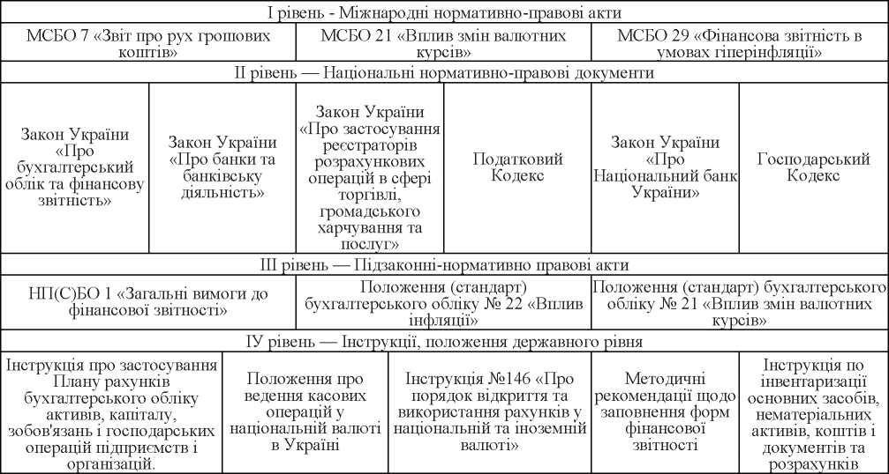

Рисунок1.1 - Система нормативно-правового регулювання бухгалтерського обліку грошових коштів та їх еквівалентів

Отже, як видно із рис.1.1 перший рівень нормативного регулювання складають міжнародні нормативно-правові акти. Так Міжнародний стандарт бухгалтерського обліку 7 «Звіт про рух грошових коштів» розкриває вимоги про надання інформації про минулі зміни грошових коштів підприємства через звіт про рух грошових коштів [ ].
Другий рівень нормативного регулювання , як видно із рис.1.1., це - Національні нормативно-правові акти, які складаються з чотирьох підрівнів
[8,
,
].
Третій рівень складається із підзаконно-нормативно правових актів, щ представлені НП(С)БО 1 «Загальні вимоги до фінансової звітності»
[
].
Четвертий рівень - це Інструкцією про застосування Плану рахунків бухгалтерського обліку активів, капіталу, зобов'язань і господарських
операцій підприємств і організацій [ Вона розкриває порядок ведення
]
рахунків бухгалтерського обліку для узагальнення операцій по всій діяльності підприємства, так і збору інформації про операції як готівковими,

так і безготівковими коштами, у тому числі.

  - Порядок організації безготівкових розрахунків підприємства

Як відомо, всі безготівкові розрахунки здійснюються через банк. Такі розрахунки за економічним змістом поділяються на дві групи:
    - За товарними операціями. Це такі розрахунки між підприємствами , що відбуваються за реалізовану продукцію, виконані роботи, послуги.
    - За нетоварними операціями. До них відносяться інші операції, наприклад, платежі до бюджету, одержання і повернення банківських кредитів, сплата страхових платежів тощо .
При чому принципами організації безготівкових розрахунків є:
- платіж здійснюються після відвантаження продукції( виконання робіт, наданих послуг ) або одночасно з ними;
- завжди присутньою у операції є згода платника;
- можливість відмови від оплати розрахункових документів покупцем;
- усі платежі здійснюються в установленому порядку;
- зарахування коштів на рахунок одержувача проводиться після списання таких сум з рахунку платника.
При цьому використовуються такі основні форми безготівкових розрахунків:
      - платіжними дорученнями;
      - платіжними вимогами-дорученнями;
      - платіжними вимогами;
      - інкасовими дорученнями;
      - чеками;
      - акредитивами.
Такі форми розрахунків були впроваджені Інструкцією №22 ―Про безготівкові розрахунки в господарському обороті України‖ і затверджені Постановою НБУ № 204 від 2.08.1996[ ].

Види банківських рахунків наведено на рис. 1.2
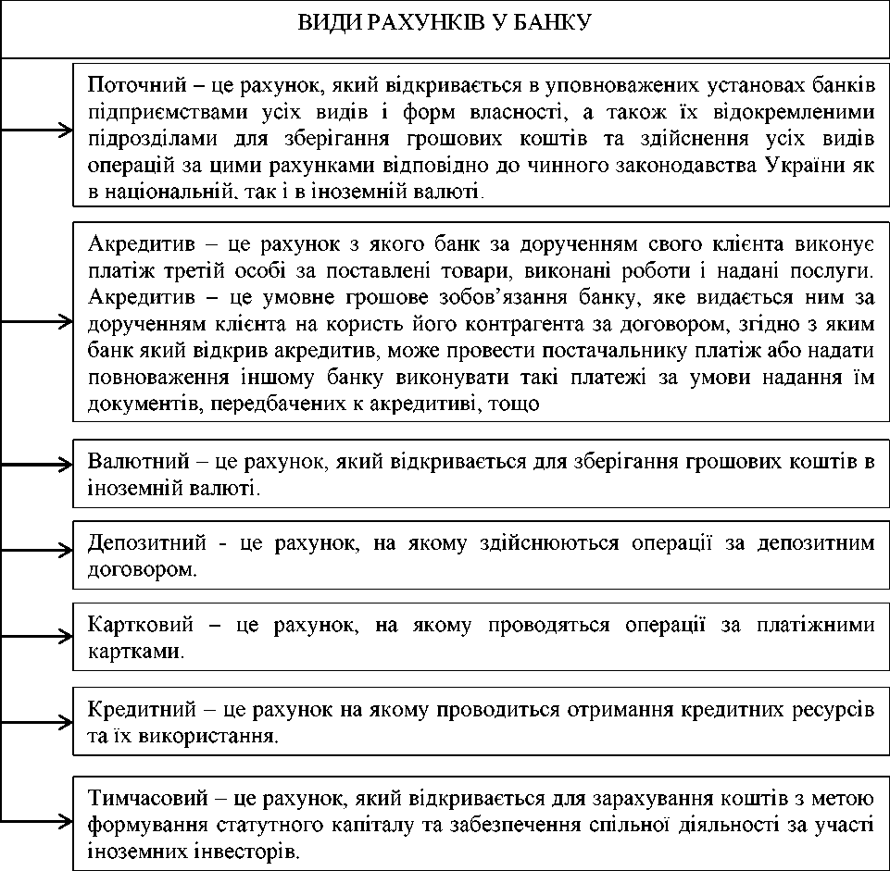
Рисунок 1.2 - Види банківських рахунків

Основною умовою при проведення безготівкових грошових коштів є наявність коштів рахунку у банку у платника та отримувача. Оскільки за сучасних умов господарювання існує ряд проблем щодо належної організації обліку безготівкових розрахунків. Зокрема, необхідні нові механізми організації безготівкових розрахунків, що сприяли б прискоренню обертання та інтенсифікації грошових коштів.
При цьому розрахункові документи здаються в банк і повинні бути оформлені відповідно до встановлених вимог і містити такі реквізити: назва

документа; номер документа, число, місяць, рік його виписки; назви платника та одержувача коштів ; ідентифікаційні номери; назва банків платника та одержувача; суму платежу цифрами та словами; призначення платежу.
Також на першому примірнику ставиться печатка та підписи відповідальних осіб;
Здебільшого використовуються розрахунки із застосуванням платіжних доручень.
Платіжне доручення це певний документ, що є письмово оформленим дорученням клієнта банку, що його обслуговує, на перерахування певної суми зі свого рахунку. Проведення розрахунків через платіжне доручення у двох екземплярах при міжбанківських розрахунках, і трьох -при однобанківських. Один екземпляр залишається у банку, а другий і третій видається одержувачу коштів. Для виконання банками доручень виділяється термін до десяти календарних днів з дня виписки.
Платіжна вимога-доручення - комбінований розрахунковий документ, що включає 2 частини:
- верхня це - вимога постачальника , а саме одержувача коштів, до покупця сплатити вартість продукції ,виконаних робіт, наданих послуг згідно з договором;
- нижня - доручення платника для свого банку перерахувати з рахунку кошти, сума яких проставлена у рядку „сума до оплати літерами‖.
Платіжні вимоги-доручення обробляються банком впродовж двадцяти календарних днів з дня виписки.
Платіжна вимога - розрахунковий документ на безспірне списання коштів. Бланк платіжної вимоги подається державним виконавцем до банку, що його обслуговує у трьох примірниках.
Розрахунки інкасовими дорученнями (розпорядженнями) проводяться для стягнення сум недоїмки до бюджету за податками, штрафи, пені, нараховані державними податковими органами України.
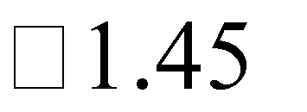
«Меморіальний ордер - документи на безспірне стягнення та безакцептне списання коштів з основних рахунків За його допомогою банк проводить списання із поточного рахунку підприємства плату за розрахунково-касове обслуговування» [ ].

Банківська виписка – документ, що підтверджує здійснення операції на поточному рахунку підприємства.
  - Основи контролю грошових коштів підприємства

Контроль і ревізія грошових коштів й ефективності їх використання це
- ключове місце в системі фінансово-господарського контролю діяльності будь-якого суб’єкта господарювання. Тому важливого значення набуває не лише поточний контроль надходження (оприбуткування), але й безпосередньо використання коштів на об’єктах підприємства.
Такий поточний контроль проводиться на підприємстві на стадії здійснення операцій із грошовими коштами. Працівники бухгалтерської служби, головні бухгалтери здійснюють повсякденний поточний контроль за повнотою і своєчасністю операцій з грошовими коштами.
Наступною формою фінансово-господарського контролю є ревізія грошових коштів і касових операцій. Вона проводиться у вигляді суцільної перевірки усієї операцій пов’язаних із грошовими коштами підприємствами і і здійснюється аудиторами Державної аудиторської служби.
Об’єктами контролю є: наявність і збереження коштів у касі; операції з грошовими коштами та цінними паперами; бухгалтерський облік таких операцій. Базою для проведення контролю таких операцій є нормативно- законодавчі, інструктивні та методичні матеріали, облікова інформація самого підприємства.
Розпочинається ревізія операцій із грошовими коштами підприємства з фактичної перевіркї коштів і грошових документів у касі підприємства. Проводиться вона шляхом інвентаризації.
Аудитор, прибувши на підприємство, подає керівнику розпорядження на право проведення ревізії. Після чого він приступає до перевірки фактичної наявності грошей та інших цінностей в касі підприємства. При цьому усі касові операції припиняються.
Для цього касир складає звіт і виводить залишок грошей та інших цінностей на момент інвентаризації. Аудитор із головним бухгалтером перевіряють касові документи, які додаються до касового звіту. Касир складає розписку, що всі прибуткові і видаткові касові документи ним

включені в касовий звіт, а не оприбуткованих і не списаних у видаток грошових коштів немає.
Потім аудитор з головним бухгалтером перевіряють фактичну наявність грошей у касі підприємства. Грошові документи враховуються при перевірці за їх номінальною вартістю.
За результами інвентаризації при порівнянні фактичної наявності коштів у касі з даними бухгалтерського обліку виявляються нестачі або лишки. Після цього оформляється акт встановленої форми.
Після перевірки фактичної наявності грошей аудитор переходить до документальної перевірки касових операцій. Перевірці підлягають бухгалтерські записи в журналі-ордері 1 за кредитом рахунка 301 ― Готівка в національній валюті‖. Перевіряються і записи у дебетовій відомості, де за дебет цього рахунка перевіряється по кредитуючих кореспондуючих рахунках.
Записи в журналі-ордері за рахунком 301 ―Готівка в національній валюті‖ і відомості до нього порівнюють із звітами касира. Тому об’єктами аудиту є касові звіти з прибутковими і видатковими касовими документами. Але в усіх випадках розпочинають перевірку із визначення правильності залишків коштів у касі. Залишок грошей у касі. вказується у звіті касира. Його порівнюють із сальдо за рахунком 301 ―Готівка в національній валюті‖.
Важливо також перевірити відповідність місячних оборотів у розрізі кореспондуючих рахунків, що відображаються у журналі за рахунком 301
―Готівка в національній валюті‖ на відповідність їх підсумкам Головної книзи. Така операція доводить і достовірність даних аналітичного і синтетичного обліку.
Наступним етапом перевіряють звіти касира відповідними касовими документами. Касові документи на прийом і видачу грошей з каси підлягають перевірці на момент дотримання обов’язкового порядку їх оформлення (реквізити, розписки тощо). Така перевірка проводиться суцільним шляхом.
Надходження грошей до каси підприємства з банку та інших джерел перевіряються на момент своєчасності та повноти їх оприбуткування та відображення в касовій книзі та звітах касира.

Перевірці підлягають і корінці чеків і виписки банку за поточним рахунком у банках. Якщо у виписках банку відсутні документи з розшифруванням змісту певних операцій, перевірці підлягають коди умовних позначень у виписках банку, що розкривають зміст розрахунків або надходження готівки.
Видача готівки з каси суворо регламентується законодавством. Тому особливої перевірки потребують документи на предмет законності таких операцій.
Поряд з самою перевіркою суті касових операцій аудитору необхідно детально аналізувати касові документи. Для цього відбувається порівняння їх даних із зустрічними документами. Облякові дані перевіряються шляхом звірки записів в касовій книзі з касовими ордерами та чеками.
Перевірці підлягає ліміт залишків грошових коштів в касі.
Контроль операцій на поточному рахунку в банку аудитор розпочинає із одержання у відділенні банку довідки про залишки коштів на відповідних рахунках. Після аудиторм встановлюється, чи є у документах бухгалтерії підприємства всі банківські виписки. Під час ревізії проводиться перевірка правильності залишків та оборотів по рахунку 311 ―Поточні рахунки в національній валюті‖. Одночасно провдиться звірка його даних із виписками банку.
При перевірці розрахунково-платіжних банківських документів аудитор встановлює, по – перше, законність і обґрунтованість витрат підприємства. А потім встановлює правильність їх віднесення на відповідні рахунки.
Повноту банківських виписок перевіряють через посторінкову їх нумерацію і порівняння перенесенних підсумків. Коли виявлені факти відсутності певних аркушів виписок банку у бухгалтерії, у банку просить аудитор засвідчені копії. Достовірність виписок визначають не лише за реквізитами штампами, але й шляхом зустрічної перевірки банку.
Аудит операцій за поточним рахунком значну увагу приділяє правильності оприбуткування в касі коштів, отриманих за чеками.
Під час контролю операцій за поточним рахунком у банку аудитор перевіряє доцільність і законність використання коштів. У разі такої

перевірки встановлюється випадки необґрунтованого і недоцільного грошових коштів .
Аудит операцій за іншими рахунками у банку починається із звірки за кожним рахунком залишків та оборотів за виписками банку. Перевіряються дані із обліковими даними підприємства.
При перевірці операцій з оплати рахунків, що пов’язані з транспортними витратами, до уваги беруться основні умови, щодо взаємовідносин між постачальниками і транспортними організаціями.

- СИСТЕМА ОБЛІКУ І КОНТРОЛЮ ГРОШОВИХ КОШТІВ НА
ПП « Поділля Євродизайн»

2.1. Загальна організаційно-економічна характеристика ПП «Поділя Євродизайн»

Приватне мале підприємство фірма «Поділля Євродизайн» зареєстроване в с.Олешин Хмельницької області на вулиці Заводська, будинок 155.
Організаційно - правова форма даного підприємства - приватне підприємство. Форма власності - приватна власність згідно довідки з єдиного державного реєстру підприємств та організацій України.
ПП «Поділля Євродизайн» є юридичною особою з дня реєстрації. А тому має самостійний баланс, розрахунковий і інші рахунки в установі банку, печатку зі своєю назвою, бланки та інші реквізити згідно статуту підприємства.
Основним видом діяльності підприємства згідно статуту є реставраційна діяльність та інші спеціальні будівельні роботи. Проте, підприємство може займатися і оптовою торгівлею будівельними матеріалами; і здаванням під найм власної та державної нерухомості виробничо-технічного та культурного призначення; а також роздрібною торгівлею залізними виробами, фарбами і склом та тощо.
Майно підприємства складається із основних фондів і обігових коштів. У наявності присутніми є також інші матеріальні цінності. Вартість зазначених цінностей відображається у балансі підприємства і належить йому за правом власності.
Отже, основною метою діяльності підприємства є – проведення спеціальних будівельних робіт та реалізація будівельних матеріалів (продукції) з метою отримання прибутку.
Щодо історії підприємства, то існує фірма ПП «Поділля Євродизайн» з 2017 року на ринку будівельних і обробних матеріалів м. Хмельницького. Та виступає посередником у торгівлі деревиною, будівельними матеріалами та

санітарно-технічними виробами. Основне направлення діяльності даного підприємства - оптова та роздрібна торгівля будматеріалами. Паралельно надаються консультативно - пояснювальні роботи щодо застосування тих чи інших матеріалів в ремонті і будівництві, проводиться розрахунок кількості на певний об'єкт.
Щодо персоналу підприємства, то спочатку працювало два чоловіка, оскільки на той момент це був невеликий склад будматеріалів, що налічував пару десятків видів будівельних сумішей і будівельних інструментів. За майже 5 років підприємство є прибутковим сееред підприємств по продажу будматеріалів і в штаті працює 4 робітника.
Бухгалтерський облік згідно законодавства України на даному підприємстві ведеться безперервно з дня реєстрації підприємства. Відповідальність за організацію бухгалтерського обліку на ПП «Поділля Євродизайн» покладена за Законом на керівника (власника) підприємства. Забезпечення фіксування всіх господарських операцій у первинних документах, їх збереження, обробленння та складання звітності здійснює головний бухгалтер підприємства. Підприємство самостійно обирало форму організації бухгалтерського обліку. Згідно чинного законодавства підприємство самостійно встановлює облікову політику за Наказом про облікову політику. Ця політика регулює на підприємстві ведення обліку та складання звітності. ПП «Поділля Євродизайн» складає скорочену звітність, що є притаманною для малого підприємства.
Бухгалтерія на ПП «Поділля Євродизайн» складається з головного бухгалтера. Він забезпечує організацію і ведення бухгалтерського обліку. На нього покладений контроль за раціональним використанням матеріальних і фінансових ресурсів . Він складає звітність і проводить економічний аналіз для приймання ефективних управлінських рішень керівництвом підприємства.
Проведемо аналіз фінансвого стану ПП «Поділля Євродизайн». Інформаційною базою аналізу для даного фінансового стану підприємства є фінансова звітність підпрриємства за 2019-2019 рр.(додатки А,Б).
Майно підприємства «Поділля Євродизайн» складається з основних засобів та обігових коштів, вартість яких відображена в балансі.

22

Таблиця 2.1– Аналіз складу та структури джерел коштів

Джерела | На початок року |  | На кінець року |  | Зміни за звітний період  (+ , -)
коштів | тис. грн. | % | тис. грн. | % | тис. грн. | % до початку  року
І. Власний капітал
Зарєстрований (пайовий) капітал | 1 | 0,157134 | 1 | 0,105042 | 0 | -0,05209
Нерозподілений прибуток  (непокриті збитки) | 635,4 | 99,84287 | 951 | 99,89496 | 315,6 | 0,052092
Всього по I розділу | 636,4 | 100 | 952 | 100 | 315,6 | 0
III. Поточні зобов’язання
Поточна кредиторська
заборгованність за:
- товари роботи,послуги | 4532,4 | 97,79063 | 5444,9 | 100 | 912,5 | 2,209373
- розрахунками з бюджетом | 97,9 | 1,857262
- розрахункамизі страхуванню | 0,8 | 0,017261
- розрахунками з оплати праці | 3,7 | 0,070193
Усього за III розділом | 4634,8 | 87,92685 | 5444,9 | 85,11779 | 810,1 | -2,80906
Баланс | 5271,2 | 100 | 6396,9 | 100 | 1125,7 | 0

23

Прибуток підприємства утворюється з надходжень від основної господарської діяльності підприємства.
Для аналізу основних показників, які характеризують діяльність підприємства в звітному 2017-2019 рр. доцільно скласти таблицю 2.1:
З таблиці 2.1 бачимо, що зростання джерел формування майна підприємства за 2019 рік на 1125,7 тис грн. або на 100% обумовлено зростанням суми нерозподіленого прибутку на 315,6 тис грн. Разом с цим зареєстрований (пайовий ) капітал залишився незмінним. Власний же капітал зріс на 1125,7тис грн.
Зростання залучених коштів відбулося за рахунок збільшення поточних зобов’язань по статті поточні зобов’язання за товари, роботи, послуги на 912,5 тис грн.
Серед власних коштів найбільшу питому вагу мають нерозподілений прибуток. Розмір зареєстрованого капіталу не змінився і становив 1 тис. грн.
Короткострокові кредити підприємство не залучало. Така ситуація виникла внаслідок досить високої обліковою ставкою НБУ та жорстких умов кредитування.
Більшу частину обсягу поточної заборгованості складає заборгованість перед постачальниками. Зростання поточної кредиторської заборгованості в звітному році свідчить про фінансові ускладнення на підприємстві. Про це свідчить і зростання заборгованості за товари, роботи, послуги на 912,5 тис. грн.
Аналіз активів підприємства дає змогу зробити загальну оцінку зміні майна підприємства вцілому. Оцінка усіх активів підприємства дозволяє зробити висновки, в які активи підприємства витрачені залучені фінансові ресурси , або які активи зменшились за рахунок зменшення фінансових ресурсів. Чи навпаки.
Динаміка та структура активу балансу, приведенав таблиці 2.2.

24

Таблиця 2.2 – Аналіз складу та структури активу балансу

Актив | На початок року |  | На кінець року |  | Зміни за звітний період (+ , -)
майна | тис.грн. | % | тис.грн. | % | тис.грн. | % до початку року
ІІ. Оборотні активи
Запаси: | 527 | 9,99772348 | 1976,3 | 30,8946521 | 1449,3 | 20,8969286
Дебіторська заборгованість за товари,  роботи, послуги | 4696,2 | 89,0916679 | 3996,9 | 62,4818271 | -699,3 | -26,6098408
Дебіторська заборгованість по  розрахунках: | 11,2 | 0,21247534 | 15,1 | 0,23605184 | 3,9 | 0,0235765
- з бюджетом
у тому числі з податку на прибуток | 0 | 0 | 0,5 | 0,00781629 | 0,5 | 0,00781629
Інша поточна дебіторська  заборгованість | 8,5 | 0,1612536 | 0 | 0 | -8,5 | -0,1612536
Грошові кошти та їх еквіваленти | 22,9 | 0,434436182 | 111,2 | 1,738342009 | 88,3 | 1,303905828
Інші оборотні активи | 5,4 | 284,6448 | 297,4 | 4,649126921 | 292 | -279,9956731
Усього за розділом ІІ | 5271,2 | 100 | 6396,9 | 100 | 1125,7 | 0
Баланс | 5271,2 | 100 | 6396,9 | 100 | 1125,7 | 0

З таблиці 2.2 бачимо, що загальна вартість майна підприємства зросла на 1125,7 тис. грн. В складі майна частка необоротних активів складає 0. Це говорить про те, що підприємство займається переважно реалізацію будівельних матеріалів, облік яких ведеться на рахунках 2 класу і представлені дані об’єкти обліку у 2 розділі активу балансу.
Оборотні ж активи за звітний період зросли на 1125,7 тис. грн. Але не слід вважати таке збільшення позитивним. Таке зростання оборотних відбулось головним чином за рахунок збільшення запасів на 1449,3 тис. Грн, доля яких складає близько 31 % вартості майна підприємства. Спостерігається незначне збільшення дебіторської заборгованості за товари на 3,9 тис. грн. Також, за даними табл.2.2 показано збільшення сум грошових коштів та їх еквівалентів на 88,3 тис. грн. Також спостерігається і зростання інших оборотних активів на 292 тис. грн.
Отже, беручи до уваги проведений аналіз, можна стверджувати, що структура фінансових ресурсів підприємства за звітний рік була задовільною. Про це свідчить перевищення власного капіталу в структурі пасивів. Зростання ж дебіторської заборгованості пов'язане з традиційними труднощами збуту продукції , а в нашому випадку товарів, матеріалів, в нашій економіці.

  - Облік готівкових і безготівкових розрахунків за даними підприємства
«Поділля Євродизайн»

Розрахунки наявними коштами між фізичними і юридичними особами та ПП «Поділля Євродизайн» здійснюються як за рахунок коштів, отриманих з банків, так і за рахунок виручки, отриманої від реалізації товарів. Однак підприємства, зокрема і ПП « Поділля Євродизайн», здійснюють розрахунки готівкою протягом одного дня за одним або кількома платіжними документами між собою у розмірі до 10000 грн. Якщо проводяться розрахунки з фізичними особами ця сума складає до 50000 грн.
Якщо розрахунки ПП «Поділля Євродизайн» готівкою з іншими підприємствами становлять понад 10000 грн., кошти, що перевищують дану

суму, додаються до залишків готівки в касі на кінець дня. Після цього дана сума звіряється із затвердженим лімітом каси. Якщо спостерігається перевищення підприємство понесене штрафні санкції за перевищення встановлених лімітів залишку готівки в касі.
Слід відмітити, що розрахунки готівкою передбачають не тільки розрахунки за реалізовану продукцію, але і будь-які інші надходження в касу підприємства «Поділля Євродизайн». До них відносяться надходження від позареалізаційні надходження.
Відповідальною особою по касі ПП «Поділля Євродизайн» є касир. Тому він несе повну матеріальну відповідальність за збереження готівки в касі.
У випадку , наприклад, хвороби касира, цінності, що знаходяться в нього в касі, терміново перераховуються іншим бухгалтером, якому вони передаються. При цьому присутніми є керівник та головний бухгалтер. Потім складається акт за підписами зазначених осіб.
Обов’язково готівка, що надходить до каси, своєчасно та в повній сумі оприбутковується.
Оприбуткуванням оформляється касовими ордерами і веденням касової книги.
Коли відбувається проведення готівкових розрахунків при застосуванні РРО або використанням РК ведеться книга обліку розрахункових операцій на підставі фіскальних звітних чеків РРО (даних РК).
Суми готівки, що були не використані за призначенням впродовж встановлених термінів повертаються банк., проте не пізніше наступного робочого дня.
Для своєчасного одержання в установі банку необхідної суми готівки підприємство повідомляє банк завчасно про необхідну суму коштів у банкнотах і розмінній монеті.
Одержання готівкових коштів у банку ПП «Поділля Євродизайн» здійснюється згідно чеку. При цьому отримані в банку кошти підприємства можуть витрачати тільки на визначену в чеку мету.
Для одержання готівки у банку підприємство подає банку лист про організацію охорони коштів та відповідне транспортування. Якщо гроші в банку одержує не касир, а інша особа, то обов’язково окрім документа, що

посвідчує особу, подається доручення.
Здача готівкових коштів у банк відбувається на основі об’яви на внесення готівки. На підприємстві для здачі їх в банк складається видатковий касовий ордер. Запис робиться і у касовій книзі.
При прийнятті від підприємства грошових коштів банк видає квитанцію. В ній відображається від кого прийняті гроші, номер рахунку, на який зараховані гроші, сума. Ця квитанція є підставою для списання коштів по касі. Основні операції по руху коштів на розрахунковому рахунку на ПП
«Поділля Євродизайн»
    - Надійшла виручка за реалізацію продукції:

Д^{т} 31 К^{т} 36
    - При зарахування короткострокової позики на розрахунковий рахунок:
Д^{т} 31 К^{т} 60
    - Надходження грошових коштів з каси підприємства на розрахунковий рахунок:
Д^{т} 31 К^{т} 30
    - При надходженні на розрахунковий рахунок дебіторської заборгованості
Д^{т} 31 К^{т} 37
    - Оплачені рахунки постачальників за товарно-матеріальні цінності:

Д^{т} 63 К^{т} 31
    - Надходження грошових коштів в касу гроші з розрахункового рахунку банку:
Д^{т} 30 К^{т} 31
    - Перерахування податків в бюджет:

Д^{т} 641 К^{т} 31
    - Перерахування органам соціального страхування:

Д^{т} 65 К^{т} 31
    - Перераховано в рахунок погашення дебіторської заборгованості:

Д^{т} 37 К^{т} 31
    - Погашення короткострокової позики банку: Д^{т} 60 К^{т} 31
При проведенні розрахунків на ПП «Поділля Євродизайн» продавець, що отримує платіж. Вони відображаються такими розрахунковими документами - податковою накладною, рахунком-фактурою, товарним чеком, актом виконаних робіт, наданих послуг, актом чи закупівлі інші документи. Такий документ засвідчує сам факт покупки товару, виконання роботи, надання послуги.
Схему документального оформлення касових операцій на ПП «Поділля Євродизайн» подано на рис. 2.1.[ ].
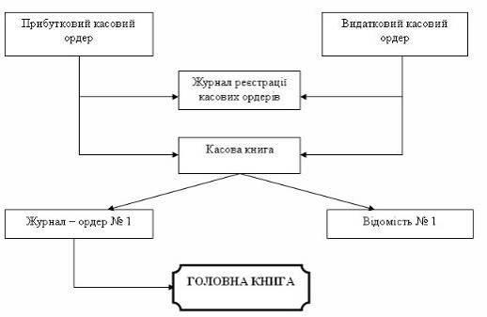
Рисунок 2.1– Схема документального оформлення касових операцій на ПП «Поділля Євродизайн»

Грошові кошти, що надходять у касу підприємства, повинні вчасно оприбуткуватися. Щоб вони вважалися оприбуткованими, оформляється прибутковий касовий ордер. Робиться запис у у касовій книзі.
Оформленні первинних документів відповідно до «Положення про документальне забезпечення записів у бухгалтерському обліку,

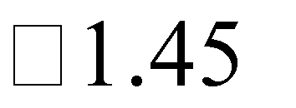
затвердженому наказом Мінфіну України від 24.05.95 №88», необхідне заповнення всіх реквізитів[ ].
У прибутковому ордері на ПП «Поділля євродизайн» вказується і документ, що є підставою здійсненої господарської операції по прийому коштів (зокрема, авансовий звіт, чек, договір, накладна тощо).
Прибутковий касовий ордер виписується в одному екземплярі. Завіряється підписами головного бухгалтера і касира та печаткою підприємства. Такий ордер, згідно якого отримана готівка, додається до першого екземпляра звіту касира.
Видача готівки з каси на ПП «Поділля Євродизайн» здійснюється на підставі видаткових касових ордерів. Такі документи також повинні бути підписані керівником і головним бухгалтером підприємства. До них можуть долучатися документи (заявки на видачу готівки, рахунки і т.п.) , про робиться примітка про це в розділі «Додаток». Видача готівки з каси без підтверджуваного розпису одержувача у видатковому документі не приймається. Видача готівки особам, яких немає в штатному розкладі підприємства, проводиться видаткових касових ордерах. Вони виписуються окремо на кожну особу по окремій відомості.
Видачу готівки проводиться касиром тільки особі, що зазначена у видатковому документі. Якщо видача готівки проводиться згідно відомості, то то касир робить у ній надпис „За дорученням‖. При цьому доручення залишається в касира. Він його додає до видаткового касового ордера чи відомості.
Одноразові видачі готівки особам, що працюють на підприємстві, здійснюються, як правило, по видатковому касовому ордері.
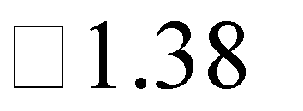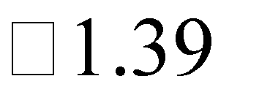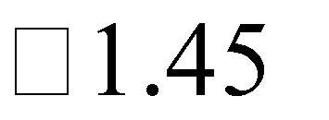Схематично документи, що є підставою для розрахунків грошовими коштами у разі касових операцій подано у таблиці 2.3[ , , ].

Таблиця 2.3 – Документи, що служать підставою для оформлення касових операцій на ПП «Поділля Євродизайн»
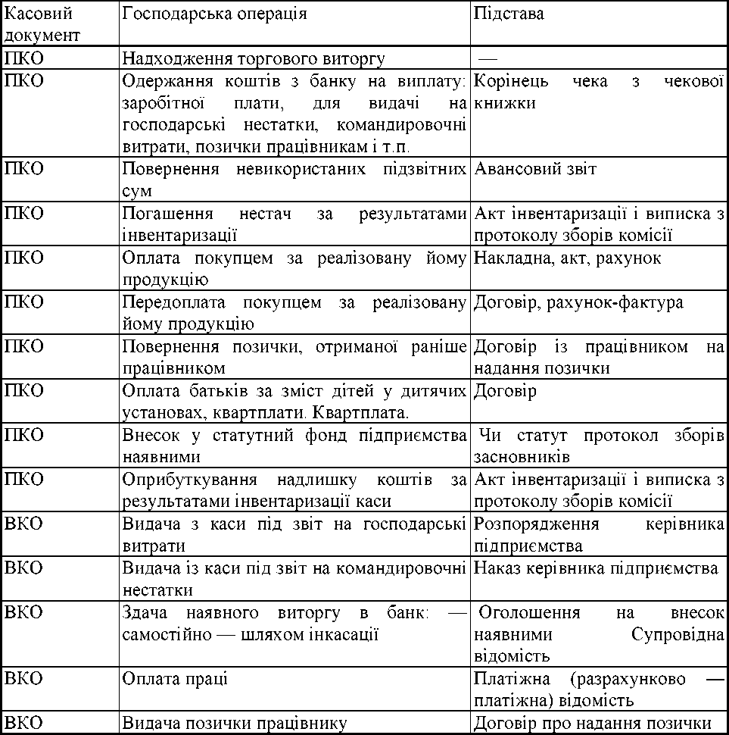

Журнал реєстрації прибуткових і видаткових касових документів — форми № ЖО-3 і № За, затверджені наказом Мінстату України «Про твердження типових форм обліку касових операцій» від 15.02.96 № 51[
]
Журнал за формою № ЖО-3 ведеться окремо на прибуткові й окремо на видаткові касові документи. Журнал форми № За складається один і на прибуткові і на видаткові ордери.

Порядок складання прибуткових і видаткових касових ордерів, платіжної відомості на видачу заробітної плати, а також касової книги розглянутий за даними ПП «Поділля Євродизайн» у таблиці 2.4 .

Таблиця 2.4 -Журнал господарських операцій на ПП «Поділля Євродизайн» за 20 березня 2019 року

Зміст операцій | Сума,  грн. | Дт | Кт | № документа
Повернуто Швид І.С. невикористані кошти, видані під звіт на витрати по відрядженню | 380 | 301 | 372 | ПКО № 111
Надійшли кошти з банку: |  |  |  | ПКО № 112
для видачі заробітної плати за березень | 1650 | 301 | 311
на господарчі витрати | 650 | 301 | 311
на відрядження | 1000 | 301 | 311
Надійшла виручка від касира Петрова  В.Р. | 590 | 301 | 301 | ПКО № 113
Надійшло за товар від ТОВ «Стем» | 460 | 301 | 361 | ПКО № 114
Видана заробітну плату за березень | 3250 | 661 | 301 | ВКО № 263
Здана в банк торгова виручка | 1850 | 311 | 301 | ВКО № 452
Петрову А.І. на відрядження видані  кошти | 300 | 372 | 301 | ВКО № 463
Сидорову Є.Р. видані кошти на  господарчі витрати | 330 | 372 | 301 | ВКО № 463
Видано заробітну плату АУП | 8000 | 661 | 301 | ВКО № 463

Касир в кінці робочого дня складають звіт про одержання готівки, прийнятої та виданої за прибутковими та видатковими документами.

  - Інвентаризація каси як початковий етап контролю операцій з грошовими коштами підприємства

Інвентаризація каси є початковим етапом перевірки операцій з грошовими коштами підприємства. Вона проводиться для контролю за їх зберіганням та виявлення надлишків і нестач у касі підприємства. Пунктом 7
«Інструкції по інвентаризації основних засобів, нематеріальних активів, товарно-матеріальних цінностей, грошових коштів і документів та

розрахунків, затвердженої наказом Міністерства фінансів України від 11.08.94 р. № 69» (далі – Інструкція № 69), визначено, що основними завданнями інвентаризації каси, зокрема, є виявлення фактичної наявності коштів; установлення лишку або нестачі коштів шляхом зіставлення фактичної наявності з даними бухгалтерського обліку; перевірка дотримання умов та порядку збереження грошових коштів [ ]: При складанні наказу про проведення інвентаризації каси рекомендуємо ПП « Поділля Євродизайн» скористатися наведеним зразком:

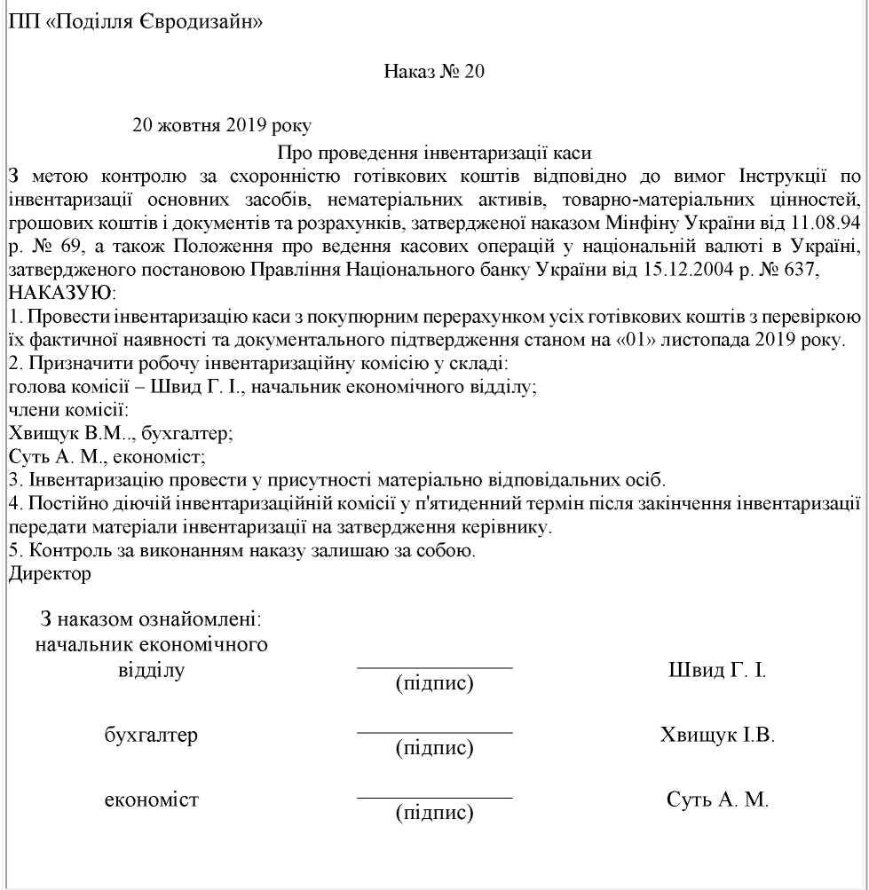

Рисунок 2.2- Фрагмент Наказу № 20 про інвентаризацію каси

Строки проведення інвентаризації встановлюються керівником підприємства ПП «Поділля Євродизайн». Інвентаризація каси проводиться підприємствами планово 1 раз на квартал. Позапланово вона проводиться у випадках порушення касової фінансової дисципліни або через заміну касира.
Підставою для проведення інвентаризації каси на підприємстві слугує наказ керівника підприємства, що складається у довільній формі (п. 4.10 Положення № 637).
Комісія з інвентаризації каси розпочинає роботу свою із перерахунку коштів. Потім йде звірка із записом останніх номерів прибуткового та видаткового касових ордерів. Комісія перевіряє також і правильність оприбуткування грошових коштів у касу підприємства та їх списання. Перевірці підлягають і питання оформлення та ведення касової книги. Касвоа книга повинна бути пронумерована, прошнурована, скріплена печаткою підприємства та підписами керівника та головного бухгалтера. Перевіряється і наявність усіх прибуткових та видаткових касових ордерів та журнали реєстрації таких касових документів.
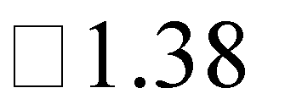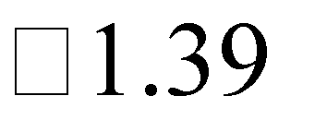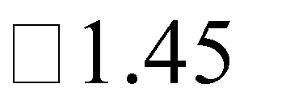У таблиці 2.4 наведено ключові моменти перевірки у касовій книзі та касових документах [ ].

Таблиця 2.4 – Що перевіряє комісія у касовій книзі та касових документах
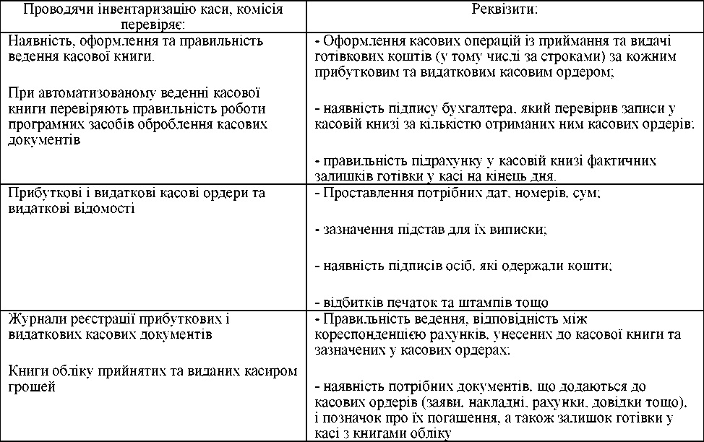

Матеріально відповідальна особа до початку інвентаризації дає розписку, що до початку проведення інвентаризації всі кошти, що надійшли під їх відповідальність, оприбутковано. На рис. 2.3 подано приклад Акту № 10 про результати інвентаризації наявних коштів за даними ПП «Поділля Євродизайн».
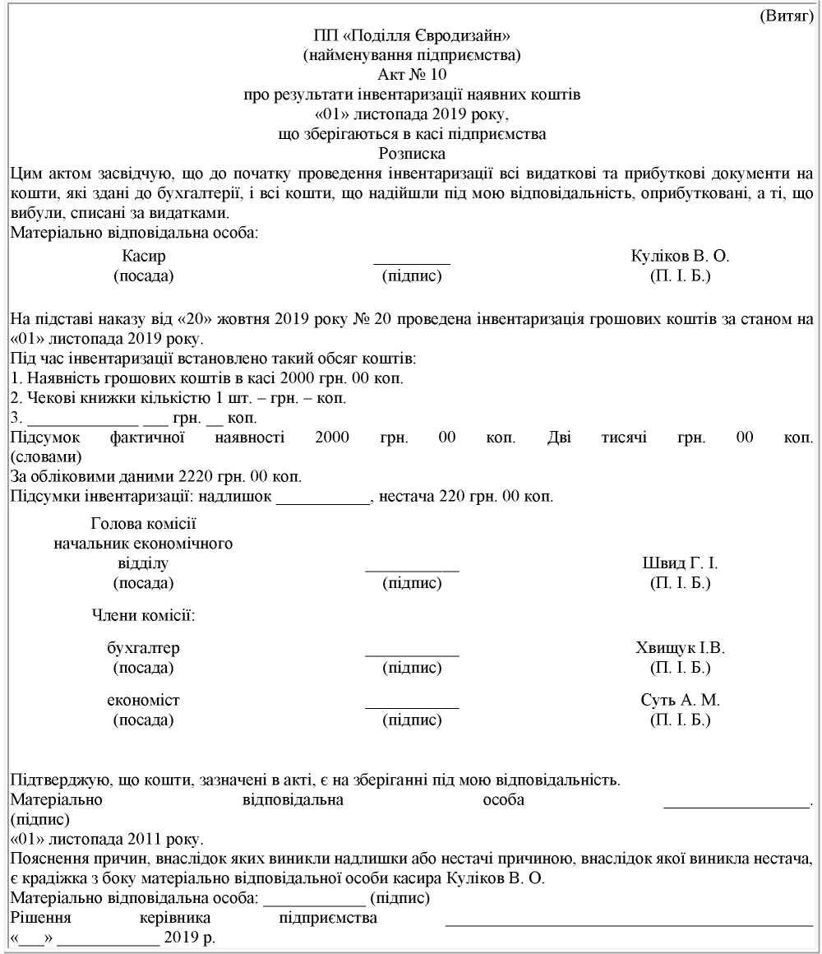

Рисунок 2.3 - Акт № 10 про результати інвентаризації наявних коштів

Результати інвентаризації відображаються в акті про результати інвентаризації наявних коштів за формою згідно додатка 1 до Положення № 637 та Інвентаризаційному описі цінностей і бланків суворої звітності.
Акт підписується всіма членами інвентаризаційної комісії підприємства та матеріально відповідальною особою, касиром. В акті відображаються результати інвентаризації –нестача або надлишок. Акт складається у двох примірниках. Перший примірник складається для бухгалтерії, 2-й – для матеріально відповідальної особи.
Якщо виявлена готівка, що не підтверджена касовими документами, вона вважається надлишком. Він оприбутковується в касу та вважається доходом підприємства. Якщо виявлені нестачі , то їх сума стягується з винної особи.
У бухгалтерському та податковому обліку результати інвентаризації каси відображється за даними підприємстватак, як подано у таблиці 2.5:

Таблиця 2.5- Оформлення результатів інвентаризації каси

Зміст операції | Бухгалтерський  облік |  | Сума, грн.
 | Д-т | К-т
Списано нестачу коштів на матеріально  відповідальну особу | 375 | 301 | 120
Утримано нестачу коштів із заробітної  плати матеріально відповідальної особи (внесено до каси) | 661  (301) | 375  (375) | 120

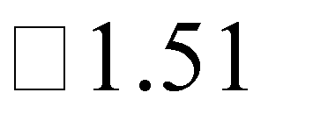
З 23.06.2019 року набрав чинності Указ Президента України від 20.06.2019 р. № 418/2019, яким скасовано Указ від 12.06.1995 р. № 436 «Про застосування штрафних санкцій за порушення норм з регулювання обігу готівки». Таким чином фінансова відповідальність за порушення норм використання готівки скасована з 23.06.2019 року[ ].
Проте залишилась адміністративна відповідальність за порушення касової дисципліни. «Штраф від 100 до 200 неоподатковуваних мінімумів доходів громадян, тобто від 1700 до 3400 грн.»(ст. 163-15 Кодексу України

про адміністративні правопорушення) призначається у разі порушення порядку проведення готівкових розрахунків за товари (послуги). До таких випадків належать суми перевищення граничних сум розрахунків готівкою та
«недотримання установлених законодавством вимог щодо забезпечення можливості розрахунків за товари (послуги) з використанням електронних платіжних засобів. Повторне порушення протягом року потягне новий штраф від 500 до 1000 неоподатковуваних мінімумів доходів громадян»(від 8500 до 17000 грн.)[ ].

- УДОСКОНАЛЕННЯ ОРГАНІЗАЦІЇ ОБЛІКУ І КОНТРОЛЮ ГРОШОВИХ КОШТІВ ПІДПРИЄМСТВА

  - Шляхи вдосконалення обліку грошових коштів при застосуванні електронних форм розрахунків

Процес обліку руху грошових коштів є досить прямим, але потребує певного удосконалення, зокрема вдосконалення облікових регістрів тана предмет їх зменшення та уніфікації.
Необхідно відмітити, що ПП «Поділля Евродизайн» первинний облік організований у відповідності із чинним законодавством, проте можливість його вдосконалення у зв’язку із малою чисельністью працівників є актиуальною.
Проте, як показує практика, в багатьох первинних документах проставляються не всі реквізити. Це ускладнює наступний облік. При цьому ж зростають і трудові витрати на ведення облікових операцій.
Іншим суттєвим моментом у обліку грошових коштів є те, що ринкове середовище накладає певні вимоги до надходження та витрат готівки. Якщо раніше рух грошових коштів відбувався за рахунок продажів продукції та заробітної плати, тепер це - видача готівки на підзвітні витрати.
Тому вдосконалення системи обліку грошових коштів доцільно починати з первинної документації. Основними напрямками тут можна виділити: оперативність в оформленні операцій з грошовими коштами; підвищення рівня об'єктивності інформації про такі операції; впровадження економії витрат на обробку документів.
Отже, по – перше, доцільніше було б оформляти єдину відомість на рух готівки. ЇЇ необхідно складати у двох примірниках . При чому вона повинна містити усі основні реквізити тих документів, які вона заміняє.

Таким чином відбудеться скорочення часу на обробку облікової інформації у документах. Зокрема уникнення повторного заповнення реквізитів , що є притаманними для типових форм. Тому вдосконаленню типових форм обліку грошових коштів є досить суттєвим.
Згідно із законом України «Про бухгалтерський облік і звітність в Україні‖ бухгалтерський облік підприємство має вести згідно міжнародних стандартів бухгалтерського обліку.
Одним з перших питань вдосконалення обліку і контролю грошових коштів ПП « Поділля Євродизайн» доцільно б було запронувати обробку інформації про рух грошових коштів в програмі Місгоsoft Ехcеl. Це дозволило б не лише автоматизувати інформацію для прийняття управлінських рішень, але для пошуку нових резерів надходження готівки і іі подаьшого витрачання. Одним із способів сучасного удосконалення на підприємстві бухгалтерського обліку грошових коштів є система «Клієнт-Банк». Вона використовується для здійснення банківських операцій. Система «Клієнт- Банк» дає можливість вчасно проводити платежі. З іншого боку вона заощаджує час. Система «Клієнт-Банк» відноситься до системи вилученого
банківського обслуговування. ЇЇ складовими є і інтернет-банкін,г і телебанк.
«Клієнт-Банк» – це цілий програмно-технічний комплекс. Він що дозволяє підприємству керувати своїм поточним рахунком у банку з стаціонарного комп'ютера, що встановлений в офісі підприємства.
Зазвичай банки розробляють програми «Клієнт-Банк» самостійно. Іноді вони купують уже готову програму в організацій, що володіє правами на неї. Після чого банк пристосовує до власної автоматизованої банківської системи. Основною метою системи «Клієнт-Банк» - надання можливості підприємству здійснювати платежі зі свого поточного рахунку в банку, не відвідуючи банк, з офісу самого підприємства. Окрім того «Клієнт-Банк» дозволяє проводити контроль (моніторинг) коштів на поточному рахунку. Уповноважений працівник підприємства (як правило, головний бухгалтер) може не відвідуючи

банк, контролювати рух коштів на поточному рахунку, при цьому володіючи інформацією про платника і призначення платежу.
Завдяки цьому таким операціям через «Клієнт Банк» зростає і оперативність операцій, що особливо важливо при відвантаженні товарів, продукції споживачам по факті її оплати. Миттєве одержання виписки з поточного рахунка є також перевагою згаданої системи. Серед інших переваг такі як: одержання інформації від банку щоденні офіційні курси іноземних валют; складання довідника своїх контрагентів по платежах; складання довідника призначення платежу. Такі довідники прискорюють формування платіжних документів. Оскільки наявність готового шаблону спрощує процес перенесення інформації в кожен документ окремо. Інформація автоматично береться із сформованих довідників. Відбувається і оперативне отримання від обслуговуючого банку повідомлення про їх нові послуги, наприклад, про зміну процентних ставок по кредитах і депозитам.
Така система дозволяє підприємству і банкові оперативно і своєчасно комунікувати.
Отже, основні можливості системи. По- перше, за допомогою опцій
«вхідні прибуткові», «вхідні видаткові», «вихідні видаткові» з’являється можливість сформувати інформацію про рух грошових коштів на рахунках за будь-який період. По- друге, це дозволяє увести платіжні документи і проводити з ними маніпуляції. Зокрема, змінити статус таких документів, переглянути залишки на рахунках підприємства, роздрукувати реєстр документів у розрізі будь-якої необхідної інформації, надрукувати виписку руху коштів за визначений період.
Для здійснення операції зі свого поточного рахунка підприємству
«Клієнт-Банк» необхідно ввійти в пункт меню «документи/додати». Так буде сформований документ, аналогічний стандартного платіжного доручення.
Певні поля такого платіжного електронного документа автоматично заповнюються з бази шаблонів періодичних платежів. Це суттєво скорочує час на підготовку платіжного електронного документа. Після цього на платіжний

документ проставляються електронні підписи директора і головного бухгалтера. Після цього вони відправляються у банк через інтернат після виконання функції меню «ок». У такий спосіб працівник банку отримує від підприємства готовий документ для відправлення по системі електронних платежів НБУ. За таких умов виключається можливість помилки.
Якщо виявиться помилка бухгалтера при формуванні електронного документа, який уже відправлений в банк, то система зробить перевірку. Така перевірка дозволить перевірити, чи відправив вже банк платіж за призначенням, чи кошти ще знаходяться на рахунку підприємства. За умови, що платіж ще не відправлено, система дозволить бухгалтеру підприємства скасувати платіж. Після цього можна буде виправити платіжний документ і відправити його в банк повторно.
Основними превагами системи «Клієнт-Банк» є: по-перше, зручність. Такі документи з обліку грошових коштів як: платіжні доручення, меморіальний ордер, заявка на переклад валюти складаються і заповнюються системою автоматично. По-друге, вид електронних документів, максимально наближений до паперових, що спрощує користування системою. Підпис посадовими особами проводиться через електронний підпис.
Іншою перевагою є оперативність. Зростає швидкість проходження платежів при використанні системи « Клієнт Банк». Висока оперативність пояснюється тим, що платіжне доручення в електронному виді готується один раз. Це робить не працівник банку, а працівник підприємства. Відпадає і необхідність у підготовці первинних платіжних документів на паперових носіях. Для цього раз у тиждень готується реєстр електронних документів. Відсутність щоденних візитів у банк для проведення безготівкових платежів заощаджує час і засоби.
По-третє, мобільність. Користування системою «Клієнт-Банк» є необмеженим у часі. Технічні можливості більшості програмних продуктів дозволяють проводити операції з відправки документів в банк цілодобово.

Слід зауважити, що засоби безпеки системи «Клієнт-Банк» при використовують надійний захист системи від несанкціонованого доступу. Проте є і ряд недоліків. Одним із них є постійний доступ до комп'ютера і відповідна кваліфікація працівника. Так як «Клієнт-Банк» установлюється на чітко визначеному комп'ютері, то це є 100 % прив’язка до одного стаціонарного комп’ютера. І використання цієї системи лише працівником, що наділений правом першого або другого підпису.
Якщо підприємство щодня здає виручку у банк, то бухгалтер витрачає 2- 3 години робочого часу. Із застосуванням системи «Клієнт-Банк» потреба в цьому відпадає. Потрібні лише послуги інкасаторів, що надаються безпосередньо банком.
Функціонування підприємств у ринкових умовах передбачає безперервний рух грошових коштів. Наявність такої інформації використання грошових коштів в процесі управління підприємствами підвищує якість управлінських рішень.
  - Автоматизація операцій по касі в ПП «Поділля Євродизайн»

Методика бухгалтерського обліку операцій з грошовими коштами підприємства єдина і стандартизована. Тому вибір шляху розв’язку задачі щодо автоматизації операцій з руху грошових коштів суб’єкта господарювання зводиться до вибору програмного середовища, що сприятиме ефективному вирішенню даної задачі. Для цього є два альтернативні напрямки
- придбання та встановлення на підприємстві готової спеціалізованої бухгалтерської програми, або розробка власної. З спеціалізованих систем можна виділити російську ―1С-Бухгалтерія‖, що довгий час використовувалась в Україні.
Проте, з 5 березня 2021 офіційно припинилася дія бухгалтерської програми «1С: Бухгалтерія 8.3-версія 2.0 для України» через відсутність підтримки даної програми розробником на території України.

Після припинення підтримки програми "1С: Бухгалтерія 8.3-Бухгалтерія
  - для України" зникає можливість використовувати програму для здачі звітності в ДПС і ДССУ онлайн. Взаємодія з ДПС у вигляді здачі регламентованої звітності, реєстрації податкових накладних тощо, не відбувається.
Такі необхідні операції проводяться в програмах "ВAS Бухгалтерія" і "BAS Бухгалтерія КОРП". Дані програми дозволяють використання модуля "Ресстрація Податкових Накладних і Звітність в ДПС ГДССУ". Сервіс в рамках даної програми «1Buh.Online» дозволяє для ФОП, використовуючи додаток «ВBAS Бухгалтерія і/ або ВAS Mалий бізнес» налаштувати обмін документами з ДПС.
На сьогодні всі спеціалізовані системи для ведення бухгалтерського обліку, які варті уваги, мають один суттєвий недолік – відносно високу вартість . І коли очевидно, що якщо підприємство має на меті зростання прибутку, то всі управлінські рішення мають бути економічно обґрунтованими. Тому вибір системи комп’ютеризованого бухгалтерського обліку враховує економічну ефективність від використання такої ситсеми порявняно із витрами на її придбання та обслуговування.
Можливий і варіант створення власної системи наприклад, засобами visual foxpro. Проте для субєктів малого підприємства наврядчи чи витрати на її створення перекриються доходами приватного підприємства. Зато зростає можливість врахувати усі тонкощі і особливості для даного підприємства, що є перевагою при створенні такої власної ситстеми компютерізованого бухгалтерського обліку великим підприємством.
Особливо це стосується операцій, що пов’язані з обігом готівки, зокрема для здійснення оперативного обліку і аналізу. Оскільки облік руху готівки зачіпає бухгалтерські операції не тільки з рахунком 30, але й за кореспондуючими рахунками 36, 70, 63, 37 тощо.
Практично налаштування такої системи компютерізованого обліку операцій із грошовими коштами підприємства передбачає ряд етапів. Перший

етап - здійснюється облік надходження готівки в касу підприємства. І класично, вибуття готівки відображається видатковими ордерами. На їх основі здійснюються записи в журналі операцій відповідних бухгалтерських проведень. При цьому такі операції відображаються по дебету і кредиту рахунка 30.
Бухгалтерський запис містить дані про відповідного партнера підприємства, суму і дату здійснення операції. Надходження грошей відображається по дебету рахунка 30 в кореспонденції з 70. на суму, що проплачено і дату здійснення операції.
Другий етап це - формування звітних документів. До них відносяться оборотно-сальдова відомість і журнал-ордер. Ці форми звітності формуються на основі журналу операцій. В оборотно-сальдовій відомості формується інформація про залишок на рахунку 30 на початок і кінець місяця. Журнал- ордер формує інформацію про обороти по дебету і кредиту рахунку 30 в розрізі рахунків. Автоматизація даних процесів значноспрощує не лише аналіз такого масиву інформації, але й усуватиме ймовірність допущення помилки, яку важко відшукати при такого масиві даних. Тому доцільно реалізувати задачу обліку грошових коштів за до помогою компютерних систем.
Використання атоматизованого бухгалтерського обліку за допомогою компютерних систем формує можливість для інтеграції всіх компонентів роботи будь-якого підприємства в єдину систему. Зі ншого боку це сприяє модернізації існуючих та створення нових компонентів в управлінні розвитком субєкта господарювання.
Така система умовно виділяє три об’єкти при автоматизації операцій з руху грошових коштів: 1) покупець (постачальник); 2) банк і 3) бухгалтерія.
І при автоматизації таких процесів нас цікавитимуть такі результати - В формування узагальнюючих документів. До них відносяться журнал-ордер; акт звірки, оборотні відомості; сальдові відомості; узагальнені оборотні відомості; узагальнені сальдові відомості.

Такі документи використовуються бухгалтерією та управлінням підприємства у результаті оперативного, синтетичного обліку, аналізу тощо.
Тому при автоматизації виділяють такі процеси:
    - процес - формування журналу операцій за рахунком;
    - процес - формування результатних документів за рахунком;
    - процес - друк і передача результатних документів за рахунком.
У результаті виконання 1 процесу ―формування журналу операцій за рахунком‖ вхідними є дані - отримані касові ордери, , виписки, які надходять з банку.
Формування господарських операцій за даними документами призводить до складання журналу операцій утворюються і це є вхідними для другого процесу ―формуванння результатних документів за рахунком‖. Синтез цих двох процесів є основою для звірки даних і виявлення помилок.
В кінці другого процесу сформовані електронні документи є вихідними документами для всієї системи бухгалтерського компютерізованого обліку. На завершальному етапі ці документи друковуються і передаються в бухгалтерію підприємства.
Розглянемо детальніше перший процес під назвою ―формування журналу операцій за рахунком‖. Його можна деталізувати наступним чином:
  - - введення і контроль інформації за рахунком;
  - – внесення до програми даних по рахунку;
  - - звірка і корекція бази даних за даним рахунком.
Інформація з касових ордерів слугує вхідною для процесів 1.1 ―введення і контролю інформації за рахунком‖ та 1.3 ―звірка і корекція бази даних за рахунком‖.
Потім введена інформація про операції в файл операцій за допомогою компютерної системи. Вона і використовується при звірці і коректуваннні бази даних даного підприємства. По закінченню отримуємо повний пакет даних про операцію.

Другий процес ―формування результатних документів за рахунком‖ можна деталізувати наступним чином:
  - - формування оборотних відомостей за рахунком;
  - - формування узагальнених оборотних відомостей за рахунком ;
  - - формування сальдових відомостей за даним рахунком;
  - - формування узагальнених сальдових відомостей за рахунком ;
  - - формування журнала-ордера за рахунком;
  - - формування акту звірки за рахунком.
Отримані дані по операціях є вхідними для процесів 2.1, 2.3, 2.5 та 2.6.. На виході отримуються відповідно оборотні відомості, сальдові відомості, журнал-ордер та акт звірки. Дані з таких оборотно і сальдових відомостей є вхідними даними відповідно для 2.2 та 2.4. На їх основі формують узагальнені відомості.
Третій , завершальний етап ―друк і передача результатних документів за рахунком‖ не вимагає впровадження додаткових робіт.
Отже, підсумовуючи, слід зазначити, що на сьогодні «BAS Бухгалтерія» є готовим інструментом для вирішення завдань з автоматизації облікових операцій підприємства незалежно від об’єкта обліку. При чому спектр дій є повним і об’ємним і включає операції від виписки первинних документів, обліку операцій з виготовлення та реалізації продуктів, робіт послуг, до формування документів для взаємодії з органами ДПС. Отже питанням бухгалтерського і податкового обліку можливості комп’ютерної програми
«BAS Бухгалтерія» повністю відповідають.
Програмний продукт "BAS Бухгалтерія" використовується не лише для автоматизації бухгалтерського і податкового обліку. Його основним моментом є підготовки обов'язкової нормативно визначеної звітності підприємства При цьому у побудові даної комп’ютерної системи бухгалтерський та податковий облік ведеться відповідно до чинного законодавства України.
Робота "BAS Бухгалтерії" побудована на основі Плану рахунків бухгалтерського обліку, що відповідає Наказу Міністерства Фінансів України

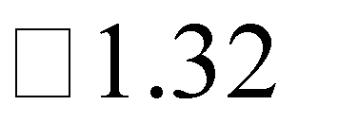
"Про затвердження Плану рахунків бухгалтерського обліку і Інструкції про його використання" від 30 листопада 1999 р. №291[ ].
Склад рахунків відповідають вимогам законодавства щодо ведення бухгалтерського обліку та відображення даних у звітності. Проте, у разі необхідності бухгалтери та керівники підприємства можуть самостійно створювати додаткові субрахунки для аналітичного обліку і збору більш детальної інформації для прийняття ефективних управлінських рішень.
Проблеми ж аналітичного характеру можуть вирішуватися за допомогою їх автоматизації шляхом використання спеціалізованих конфігурацій або інших системам.

  - Аудит системи внутрішнього контролю як шлях удосконалення методики та організації обліку на підприємстві

Будь-який суб’єкт господарювання ставить перед собою на меті успішне функціонування та розвиток свого бізнесу, що проявлявся би в отриманні максимального прибутку та нарощення його виробничих потужностей з метою утримання свої конкурентних позицій на відповідному сегменті ринку. Для прийняття таких управлінських рішень, вихідною інформацію є облікові дані майно підприємства та джерела його формування, про джерела доходів, витрат, постачальників та інших контрагентів, про ключові бізнес-процеси тощо. Тобто уся детальна інформації і розрізі об’єктів, суб’єктів обліку та виробничих процесів формує базу для управлінської роботи суб’єкта господарювання.
Тому актуальним і важливим за таких умов стає розвиток і впровадження системи внутрішнього контролю. ЇЇ комплексність та системність дозволяє охопити якомога ширше коло фінансово-господарських питань щодо функціонування суб’єкта господарювання. Завдяки злагодженій

системі внутрішнього контролю створюються практичні умови для ефективного функціонування підприємства.
Отже, оскільки однією з функцій управління суб’єктом господарювання є внутрішній контроль за його діяльність, проблема ефективної і дієвої системи внутрішнього контролю підприємства набуває особливої актуальності. Злагоджене та ефективне ведення господарської діяльності суб’єктом господарювання залежить від ефективності системи його внутрішнього контролю. А ця ефективність в свою чергу залежить від оптимального набору контрольних процедур, що враховують перевірку основних бізнес-процесів підприємства.
Так внутрішній контроль, як функція управління підприємством, є засобом двостороннього зв'язку між об'єктами і суб’єктами управління. Від інформації поданої системою внутрішнього контролю залежить не лише об'єктивне визначення фактичного стану справ у суб'єкта господарювання, але й виявлення резервів або вузьких місць у господарюванні даним підприємством.
Отже внутрішній контроль повинен бути невід'ємною частиною загальної системи управління підприємством. Тому аудитор в процесі перевірки аудитор повинен вивчити таку систему внутрішнього контролю підприємства. Від цього залежатиме і характер, і якість комплексної аудиторської перевірки. Аналіз системи внутрішнього контролю підприємства слугує основою для планування аудиту. Від того на скільки ефективною є така система на підприємстві залежатимуть і вид перевірки, і строки проведення аудиту, і види та обсяги аудиторських процедур.
Отже, аудит операцій, пов'язаних з рухом грошових коштів в касі, передбачає вивчення аудитором таких моментів виробничо-господарської діяльності підприємства, як, по –перше, наявність на підприємстві наказу керівника підприємства, що встановлює періодичність перевірок каси. Завдяки ньому можна визначити вже взагалі наявність на підприємстві таких перевірок. При цьому повинно бути дотримане правило повного

перерахування готівки і перевірки інших цінностей, що знаходяться в касі. Такі перевірки повинні бути належним оформлені. Залучена до роботи певна комісія. Другим етапом перевіряється наявність відповідних документів, що дозволяють обіймати посаду касира, наявність договорів про повну матеріальну відповідальність, наявність облікових працівників без письмового розпорядження керівника підприємства тощо. Третім етапом перевірки є перевірка правил застосування на підприємстві РРО та проведення внутрішнього контролю за їх використанням.
Вивчаючи систему внутрішнього контролю підприємства, аудитор може із неї отримати таку необхідно інформацію про роботу бухгалтерської служби підприємства, в тому числі і про операції з грошовими коштами такого підприємства. Результати такої роботи по вивченню системи внутрішнього контролю аудитором оформляються у вигляді анкети . Відповіді можуть бути різноманітними і побудованими у довільній формі. І при їх опрацюванні, аудитором формується висновок щодо слабких сторін внутрішнього контролю.
У разі виявлення таких слабких сторін при перевірці питань обліку з грошовими коштами підприємства, а саме у дотриманні нормативних документів, аудитор детально вивчає і акти попередніх перевірок, проведених іншими контролюючими органами .
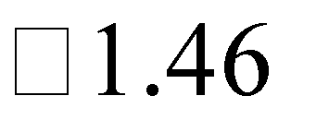
На рис. 3.1 подана оцінка системи внутрішнього контролю підприємства аудитором (рис.3. 1)[ ]:

Завдання
Ознайомлення
Перевірка відповідності

Перевірка функціонуван
Оцінка контролю

Можливості довіряти СВК
Вивчення ризику функціонування і
альтернативні вирішення
Думки і рекомендації
Підсумкова оцінка системи внутрішнього контролю

Визначення ризику і альтернативних вирішень

Надійне функціонування

Рисунок 3.1 - Оцінка системи внутрішнього контролю

Як видно із рис.3.1 оцінка системи внутрішнього контролю розпочинається із загального ознайомлення з системою внутрішнього контролю. Після цього проводиться первинна оцінка надійності системи внутрішнього контролю, а на її основі формується підтвердження достовірності оцінки системи внутрішнього контролю підприємства.
На першій стадії, при ознайомленні із системою внутрішнього контролю, аудитор формує загальне уявлення про специфіку роботи підприємства та масштаби його діяльності. А також знайомиться із системою бухгалтерського обліку на підприємстві. В результаті такого поверхневого аналізу аудитор приймає рішення щодо доцільності враховувати результати перевірок системи внутрішнього контролю підприємства у результатах своєї роботи.

Звичайно, економічно вигідно приймати до уваги роботу системи внутрішнього контролю підприємства. Проте, якщо це не є можливим за барком інформації , аудитор переплановує свою роботу і у план своє перевірки включає і ширше коло питань, і виключає момент довіри до системи внутрішнього контролю підприємства.
Якщо інформації системи внутрішнього контролю підприємства є достатньо для формування рішення аудитора, аудитор проводить первинну оцінку надійності такої інформації і зокрема системи внутрішнього контролю.
Оцінка надійності системи внутрішнього контролю здійснюється на основі ряду методів і прийомів. Їх аудитори розробляють самостійно, адаптуючи до специфіки діяльності будь-якого суб’єкта господарювання. Ключовими моментами при цьому є перевірка бухгалтерської і господарської документації підприємства звітного періоду, а не лише окремих періодів. Окрім того особливої уваги слід приділити аудиту тих періодів діяльності підприємства , де виникають явні розбіжності із типовою діяльність даного підприємства для всього періоду в цілому.
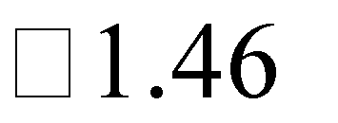При цьому аудитор враховує і типові порушення в сфері готівкового обігу(рис. 3.2). Аналіз яких дозволяє йому судити і про ефективність системи внутрішнього контролю підприємства[
.

Ліміт залишку готівки в касі
Перевищення ліміту каси
Не встановлення ліміту банками

Операції з підзвітними особами
Видача під звіт без представлення звіту про
раніше видані кошти
Рисунок 3.2 - Типові порушення в сфері готівкового обігу
Використання
готівки, отримана банку
яка
в
не за
цільовим призначенням
Використання готівки з виручки на видачу з/п і
прирівняних до неї виплат
видачі платіжного документу
без
Здійснення готівкових розрахунків
Отримання готівки
Використання готівки
Порушення в сфері готівкового обігу за які застосовуються
Перевищення строків використання

Показником того, що аудитор отримав достатньо достовірної інформації не лише про систему бухгалтерського обліку на підприємстві, але й систему його внутрішнього контролю, є подання рекомендацій щодо вдосконалення організації обліку операцій з грошовими коштами підприємства.
Врахування недоліків в цих системах підприємства і передбачення зон ризику при ведені операцій з готівкою, аудитор повідомляє про такі можливі порушення( рис. 3.2) та розробляє рекомендації щодо їх усунення
Як показує практика, значна кількість підприємств переходить на систему внутрішнього контролю, що є орієнтованою на ризик. Відома вона під назвою як модель COSO. ЇЇ концепцією є те, що діяльність будь-якого суб’єкта господарювання пов’язана із ризиком у процесі виконання своїх господарсько- виробничих функцій. І врахування даного ризику при прийнятті управлінського рішення щодо подальшої діяльності такого підприємства лише сприятиме формуванню реальної картини. Своєчасна і повна ідентифікація

ризиків сприятиме створенню таких управлінських механізмів, які б сприяли уникненню чи зниженню їх до допустимого рівня. Тому внутрішній контроль слід розглядати як частину бізнес-процесів підприємства.
Тому можна виділити такі важливі характеристики внутрішнього контролю, що необхідно враховувати аудитору при формуванні свого висновку про діяльність підприємства, і зокрема про правильність бухгалтерського обліку операцій з грошовими коштами підприємства. Отже, по – перше, внутрішній контроль слугує досягненню мети і цілі суб’єкта господарювання , а не являє собою самоціль. Система внутрішнього контролю включає не лише сукупність правил, процедур і регулюючо- нормативних документів, але працівників бухгалтерської служби та тих, що здійснюють внутрішній контроль на всіх рівнях. Метою внутрішнього контролю є обґрунтування рівня досягнення поставленої цілі. Проте, він не може бути гарантією безпомилкової роботи підприємства.
Отже, внутрішній контроль – це певний процес підприємства, що входить у склад управлінський процедур щодо забезпечення ефективності діяльності підприємства, та включає злагоджену роботу усіх працівників підприємства через систему певних правил і контрольних процедур і механізмів дотримання чинного законодавства країни у сфері господарювання даного підприємства.
Завдяки внутрішньому контролю підприємство зможе дотримуватися обраної стратегії розвитку. Його бізнес-процедури можуть бути організовані з максимальною ефективністю для випуску необхідного рівня якості продукції, товарів, робіт, послуг. При цьому суворо дотримується відповідність діяльності підприємства вимогам чинного законодавства України.
Отже, процес формування внутрішнього контролю на підприємстві розпочинається з етапу розробки стандартів. Іншими словами це є конкретні цілі для всіх ключових напрямків діяльності підприємства. Виходять вони із головної стратегії розвитку підприємства.

Після цього, як система внутрішнього контролю була запущена на підприємстві, відбується оцінка результатів її діяльності із запланованими, очікуваними результати від її функціонування. Тобто співставляються фактично отримані результати із встановленими стандартами, цілями. При цьому враховується і величина відхилення, зважаючи на допустимі межі похибки. Оцінка ж відхилень повинна бути підтверджена думками відповідних експертів. А їх величина не залежати від впливу керівництва підприємства.
Останній етап впровадження і подальшого контролю внутрішнього контролю підприємства є розгляд певних корекційних заходів за наслідками перевірки. При цьому управління підприємства може прийняти рішення про ігнорування результатів перевірки і залишити без змін той чи інший процес, вважаючи , що відхилення від стандартів є несуттєвими. Усунення відхилень , їх коректування у разі їх суттєвої величини і загрози досягнення результатів стратегії діяльності підприємства – інше рішення керівництва у разі суттєвості відхилення. Або, ж третій варіант рішення керівництва підприємства, це перегляд самого стандарту, якщо з економічної точки зору він є неприйнятним у рамках діяльності даного підприємства.
Отже, використання ефективно побудованої системи внутрішнього контролю на підприємстві дозволить вирішити ряд завдань. Зокрема, від отримання інформації у ході звичайної системної перевірки, поставленої перед внутрішнім контролером, до формування певних рекомендацій щодо покращення діяльності суб’єкта господарювання шляхом усунення проблемних ділянок і вузьких місць у господарюванні.

ВИСНОВКИ

У процесі виробничо-господарської діяльності підприємства відбуваються різні розрахунки та платежі. Вони можуть проводитися як у готівковій, так і безготівковій формі. Проте, підприємства, як правило, зацікавлені більше у безготівкових розрахунках. Це пояснюється тим, що за при проведенні безготівкових розрахунків відбувається економії витрат на їх здійснення як людських ресурсів, так і матеріальних. Безготівкові розрахунки
- це грошові розрахунки, що відбуваються за допомогою записів на рахунках у банках. За таких умов кошти списуються з рахунка платника і переказуються на рахунок отримувача коштів.
Готівкова форма розрахунків на підприємствах здебільшого використовується для виплати матеріального заохочення, пенсій, грошової допомоги та до недавнього часу переважно для виплати заробітної плати.
Проте, між готівковою і безготівковою формами розрахунків існує тісний взаємозв'язок.
Отже, в ринкових умовах господарювання грошові кошти є найбільш ліквідною частиною майна підприємства. Вони формують, з економічної точки зору, так званий робочий капітал. А його розмір відповідає за фінансову стійкість підприємства, його платоспроможність.
Отже, як було досліджено у роботі, завданнями бухгалтерського обліку коштів взагалі, та на підприємстві «Поділля Євродизайн» тому числі, є:
    - дотримання нормативно-законодавчої бази при проведені операцій з руху грошових коштів суб’єкта господарювання;
    - дотримання своєчасності і повноти відображення операцій, з рухом грошових коштів підприємства на рахунках бухгалтерського обліку;
    - суцільний контроль за рухом грошових коштів і їх цільовим використанням;
    - повне, своєчасне і правильне відображення в облікових регістрах операцій з руху грошових коштів;
    - проведення своєчасної інвентаризації каси, операцій по рахунках у банках і відображення результатів такої перевірки в обліку.

Для вирішення цих завдань необхідно дотримуватися ряду таких основних принципів з бухгалтерського обліку грошових коштів. По – перше, вільні кошти підприємства повинні зберігатися тільки в банку. Важливим є правило цільовим призначенням при їх витрачанні.
По- друге, оплата відвантажених товарно-матеріальних цінностей, виконаних робіт і наданні послуг проводиться у безготівковому порядку після відвантаження або одночасно з ним. Для попередньо оплати слугують передбачені законодавством і обліковою політикою підприємства випадки.
Окрім того, усі розрахунки проводяться лише згідно з чинним законодавством України. Такі розрахунки можуть відбуватися як за рахунок власних коштів, так і залучених ( кредитів, наприклад).
В роботі проведено аналіз фінансово-господарської діяльності підприємства та його грошових коштів ПП «Поділля Євродизайн».
Як показує аналіз, загальна вартість майна підприємства зросла. Слід звернути увагу і на зростання сум грошових коштів та їх еквівалентів за аналізуємий період В роботі проведений аналіз структури та динаміки грошових активів підприємства в 2009-2011. Протягом аналізованого періоду в структурі грошових коштів ПП «Поділля Євродизайн» більшу частину займають грошові кошти в національній валюті. До того ж спостерігається тенденція до збільшення питомої ваги коштів в національній валюті в 2009- 2011 рр.
Структура напрямів витрачання коштів підприємства загалом відповідає структурі джерел їх утворення і, отже, також має бути оцінена позитивно.
Це дає можливість зробити припущення щодо покращення структури фінансових ресурсів підприємства за звітний період. Що прямопропорційно сприяє зростанню і ліквідності майна підприємства і зростанню його платоспроможності і фінансової стійкості. Це говорить, і про зростання його конкурентоздатності на відповідному сегменті ринку регіону.
Отже, взаємопов'язані процеси розвитку джерел фінансування і розміщення додатково утворених коштів в активах відповідають загальній стратегії підприємства щодо збільшення обсягів і підвищення ефективності фінансово-господарської діяльності на основі зростання техніко- технологічного рівня виробництва.
Відомо, що фінансовий стан будь-якого підприємства знаходиться в

безпосередній прямій залежності від того, наскільки швидко грошові кошти що відображені в активах, зможуть перетворитися в реальні гроші.
Оборотні активи впродовж одного операційного циклу підприємства можуть неодноразово змінювати свою форму. Так, в складі оборотних активів на підприємстві значну питому вагу й займає дебіторська заборгованість. Вона створює проблеми для фінансової стабільності підприємства, лишаючи його грошових коштів. Таким чином скорочується і оборотність активів підприємства. Проте, у разі її погашення, такі надходження від дебіторів є основною статтею притоку грошових коштів.
Ефективність контролю грошових коштів підприємства в значній мірі залежить від його інформаційного забезпечення. Тому важливим джерелом нормативної інформації для обліку і перевірки операцій з руху грошових коштів даного підприємства були затверджені наказом Міністерства фінансів План рахунків бухгалтерського обліку та Інструкція про його застосуванню, Національне положення (стандарт) бухгалтерського обліку 1 «Загальні вимоги до фінансової звітності», Міжнародний стандарт бухгалтерського обліку 7
«Звіт про рух грошових коштів» та деякі інші документи.
З точки зору облікової інформації, то отримуємо її з ряду документів первинного, синтетичного і аналітичного обліку. Ці документи можна подати через відображення руху грошових коштів.
Отже, як відомо, надходження готівкових грошових коштів безпосередньо в касу оформляється прибутковим касовим ордером. Видача готівка з каси підприємства проводиться за видатковим касовим ордером. Прибуткові і видаткові касові ордери реєструються бухгалтерією в Журналі реєстрації касових ордерів. Касир також усі надходження і видачі готівки за прибутковими і видатковими касовими ордерами обліковує у Касовій книзі. Після отримання від касира касового звіту бухгалтер узагальнює в ньому наведені суми, і передає іншими бухгалтерськими рахунками. Ці суми оборотів по дебету і кредиту 30 рахунку переносяться у журнал - ордер № 1 та відомість 1 при журнально-ордерній формі обліку, що використовується на даному підприємстві.
Із вказаних облікових реєстрів узагальнені дані по грошових коштах переносяться в Головну книгу і у Баланс, Звіт про рух грошових коштів.

Знання чинного законодавства і використання всіх джерел отримання інформації про рух грошових коштів сприятиме створенню на підприємстві ціленаправленої системи внутрішнього контролю, зокрема і за операціями з грошовими коштами підприємства.
Дотримання чинного законодавства з питань обліку операцій з грошовими коштами є однією із основних під час контролю таких операцій. Знання і чітке використання законів, інструкцій, положень, постанов дозволяє в повній мірі регулювати і контролювати облік грошових потоків підприємства, установ і організацій будь-якої форми власності. Проте нестабільність законодавчої бази, часта зміна законодавчих актів ускладнюю цю роботу як бухгалтера, так і аудитора.
На це повинні бути націлені процедури внутрішньогосподарського економічного контролю. З іншого боку механізм системи внутрішнього контролю проводить не лише перевірку операцій з грошовими коштами, але й сприяє недопущенню перевитрат фінансових ресурсів. Підприємства. Він, з економічної точки зору, забезпечує також і виконання виробничих планів. З облікової точки зору система внутрішнього контролю сприяє раціональному використанню грошових коштів. З управлінської точки зору- впровадженню нових методів і прогресивних технологій щодо забезпечення збереження грошових коштів.

